Milieu : Mont Orel (05), alt = 1200m, sur face infère de bois de feuillus non identifiés, peut-être Fraxinus.

Macro :
Fructification cupuliforme sessile ∅=1-2 mm. Hyménium jaune à crème, lisse. Excipulum couvert de poils jaunes or à la marge puis rouge-orangé après.

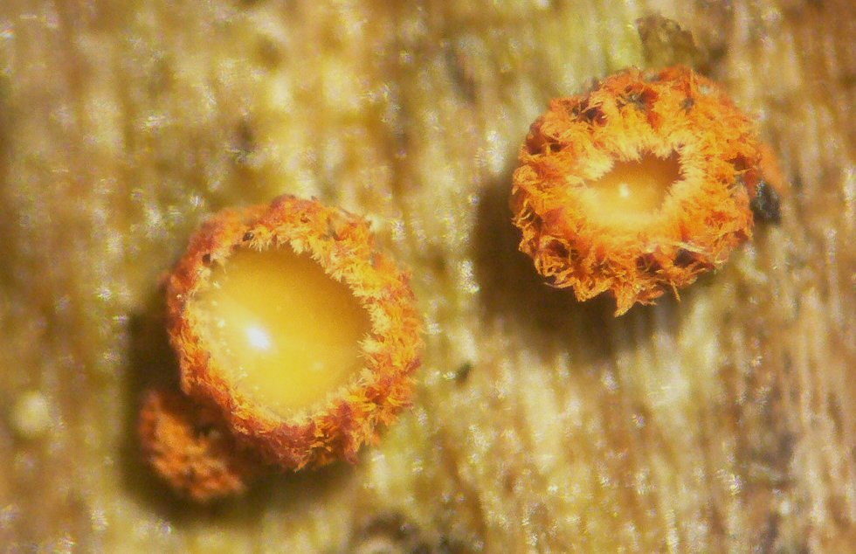

Micro :
Spores fusiforme la plupart de temps arquées, lisses, une cloison, deux petites guttules aux pôles, 12,3 - 13,1 x 2,7 - 3 μm.
Asques I-, 80-90 (-100) x 8 μm, cylindriques.
Paraphyses septées, lisses, filiforme, hyalin, à bout arrondi, à parois minces, 80-90 (-100) x 2 μm.
Poils de l’excipulum septés, paroi épaisse (1μm), couverts de granules.

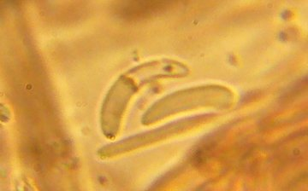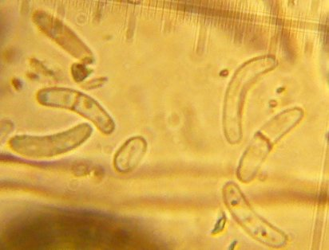
Spores

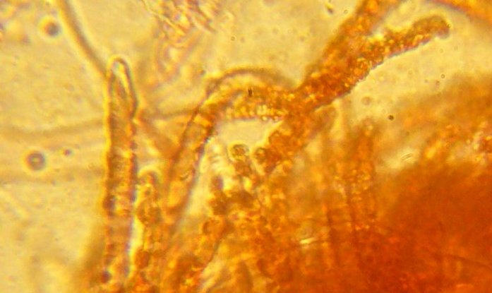
Poils excipulum

